Dirección General de Agua y Saneamiento
Gerencia de Desechos Sólidos y Peligrosos

Respuesta Solicitud: MARN-2018-0236

Objetivo: Conocer las opiniones de funcionarios del Ministerio de Medio Ambiente MARN relacionadas al caso RECORD. Para fines de este cuestionario se entenderá por territorio a: “es soporte del conjunto de la acción humana, pública y privada; de la acción de las familias, de las instituciones y de las empresas; realizada a instancias de la Administración Local o Nacional, o derivada de convenios internacionales.” Política Nacional de Ordenamiento y Desarrollo Territorial.
P1) ¿Cuáles son las competencias o atribuciones, que la ley le otorga al MARN en la atención de emergencias ambientales?
Respuesta:
Las competencias de esta cartera de estado están descritas en la Ley del Medio Ambiente en su Artículo 54, que establece “Ante la inminencia u ocurrencia de un desastre ambiental, el Órgano Ejecutivo, declarará el estado de emergencia ambiental por el tiempo que persista la situación y sus consecuencias, abarcando toda la zona afectada, adoptando medidas de ayuda, asistencia, movilización de recursos humanos y financieros, entre otros, para apoyar a las poblaciones afectadas y procurar mitigar el deterioro ocasionado”. Así mismo, se establecen las medidas especificas a realizar una vez se declara el estado de emergencia ambiental, de acuerdo a los resultados de los estudios e inspecciones realizadas.
El 19 de agosto de 2010 se declaró por primera vez Estado de Emergencia Ambiental, debido a la contaminación por plomo en un radio de 1,500 metros alrededor de la ex fábrica Baterías de El Salvador en Sitio del Niño San Juan Opico. Desde esa fecha se realizan importantes acciones de atención a la población de la zona por parte del Ministerio de Medio Ambiente y Recursos Naturales (MARN), Ministerio de Salud (MINSAL); Ministerio de Obras Públicas (MOP), Transporte, Vivienda y Desarrollo Urbano, Ministerio de Trabajo y Previsión Social (MTPS); Secretaría de Inclusión Social (SIS), Administración Nacional de Acueductos y Alcantarillados (ANDA), Ministerio de Agricultura y Ganadería (MAG/CENTA) y el Instituto Salvadoreño del Seguro Social (ISSS).

Seguida a esta acción se emitieron prórrogas a la declaratoria de Emergencia Ambiental, cuyo orden cronológico es el siguiente:
Fecha | Publicación
Agosto de 2010: Declaratoria de Estado de Emergencia Ambiental por primera vez en el país amparada en los artículos 53 y 54 de la Ley del Medio Ambiente. | Decreto Ejecutivo No. 12, ESTADO DE EMERGENCIA AMBIENTAL, Diario Oficial No. 388, Tomo No. 153, del 19 de agosto de 2010
Febrero de 2011: Prórroga del Estado de Emergencia Ambiental por seis meses | Decreto Ejecutivo No. 3, ESTADO DE EMERGENCIA AMBIENTAL, Diario Oficial No. 34, Tomo No. 390, del 17 de febrero de 2011.
Agosto de 2011: Prórroga del Estado de Emergencia Ambiental por doce meses | Decreto Ejecutivo No. 10, ESTADO DE EMERGENCIA AMBIENTAL, Diario Oficial No. 153, Tomo No. 392, del 19 de agosto de 2011.
Agosto de 2012: Prórroga del Estado de Emergencia Ambiental por doce meses | Decreto Ejecutivo No. 10. Decreto Ejecutivo No. 06, ESTADO DE EMERGENCIA AMBIENTAL, Diario Oficial No. 151, Tomo No. 396, del 17 de agosto de 2012.
Agosto de 2013: Prórroga del Estado de Emergencia Ambiental por doce meses | Decreto Ejecutivo No. 13, ESTADO DE EMERGENCIA AMBIENTAL, Diario Oficial No. 400, Tomo No. 156, del 27 de agosto de 2013.
Agosto de 2014: Prórroga del Estado de Emergencia Ambiental por dieciocho meses | Decreto Ejecutivo No. 03, ESTADO DE EMERGENCIA AMBIENTAL, Diario Oficial No. 404, Tomo No. 155, del 25 de agosto de 2014.
Febrero de 2016: Prórroga del Estado de Emergencia Ambiental por veinticuatro meses | Decreto Ejecutivo No. 08, ESTADO DE EMERGENCIA AMBIENTAL, Diario Oficial No. 35, Tomo No. 410, del 19 de febrero de 2016.

P2) ¿Cómo y por qué el MARN intervino en la atención de la Emergencia Ambiental de Sitio del Niño?
Respuesta:
El Ministerio de Medio Ambiente y Recursos Naturales en septiembre de 2009 solicitó en el marco de los programas de cooperación con el Gobierno de los Estados Unidos, el apoyo de la Agencia de Protección Ambiental (EPA) para llevar a cabo un diagnóstico de la contaminación de la zona donde está localizada la planta de fabricación y reciclaje de baterías ácido plomo de la Sociedad Baterías de El Salvador, S.A. de C.V. (conocida como fábrica Record), ubicada en el cantón Sitio del Niño, km.31.5, carretera a San Juan Opico, municipio de San Juan Opico, departamento de La Libertad, con el objeto de preparar un plan de acción para descontaminar el área de influencia y no seguir poniendo en riesgo a la población del lugar.
Atendiendo a este requerimiento el Gobierno de los Estados Unidos facilitó la visita de expertos técnicos para que realizaran una evaluación en la zona, la primera realizada en la semana del 25 al 29 de enero de 2010 y la segunda, en la semana del 26 al 30 de julio de 2010.
Como resultado de la primera evaluación se confirmó la existencia de contaminación por plomo en el suelo de la zona, encontrándose que las concentraciones de plomo en el suelo son más altas en las instalaciones de BAES y los terrenos inmediatamente adyacentes a las instalaciones de BAES. Los niveles de contaminación con plomo se reducen significativamente según aumenta la distancia de las instalaciones de BAES, pero los mismos permanecen por encima de los niveles recomendados por la Organización Mundial de La Salud.

La evaluación de enero de 2010 fue realizada en el interior de BAES y en un radio aproximado de 1,500 metros a partir de las instalaciones.
Los resultados de esta evaluación conllevaron a determinar la necesidad de realizar un estudio más detallado del área afectada para establecer con mayor claridad los niveles y el perfil del área contaminada. Dicho estudio requería por lo menos, la toma de muestras de suelos a tres profundidades (superficial, 30 cm, 60 cm) y de encontrar niveles altos de plomo a una profundidad de 60 cm, se colectarían muestras a 90 cm y 120 cm de profundidad.
Para realizar el estudio anteriormente indicado, en la semana del 26 al 30 de julio de 2010, se procedió a realizar un muestreo de suelos, y entre los resultados se determinó la existencia de dos zonas con alto grado de contaminación, las cuales requerían de medidas de remediación al más corto plazo. En las colindancias de BAES la contaminación vertical por plomo detectada alcanzó hasta un metro de profundidad.
Para prevenir riesgos a la salud y al ambiente, con fundamento en los estudios realizados los técnicos de la EPA recomendaron diversas medidas, las que se incorporaron en la declaratoria del Estado de Emergencia (Decreto Ejecutivo No. 12, del 19 de agosto de 2010) por contaminación por plomo, en el área comprendida dentro del radio de un mil quinientos metros a partir de las instalaciones de BAES, ubicada en Km. 31.5 carretera a San Juan Opico, municipio de San Juan Opico, departamento de La Libertad.
Las acciones de mitigación ante el deterioro causado al ambiente y a la salud de la población como resultado de la contaminación por plomo en la zona de emergencia ambiental han correspondido principalmente a las siguientes:
- Atención en salud de tipo especializada a la población afectada y expuesta;
- Pavimentación asfáltica o aplicación de otra técnica a determinar en alrededor de 2,500 metros lineales de calles y caminos alrededor de las instalaciones de la planta de fabricación y reciclaje de baterías ácido plomo de la Sociedad Baterías de El Salvador, S.A. de C.V;
- Restricción de acceso y de o en las zonas donde los suelos presenten concentraciones de plomo en niveles de peligro para la salud;
- Limpieza de cielos falsos en viviendas localizadas en distintos polígonos de la Urbanización Ciudad Versailles que han sido afectadas por material particulado contaminado con plomo;
- Actividades de mitigación de riesgos al interior de las instalaciones de la planta de fabricación y reciclaje de baterías ácido plomo de la Sociedad Baterías de El Salvador, S.A. de C.V;
- Retiro y disposición final de cenizas y escorias conteniendo plomo almacenadas al interior de la planta de fabricación y reciclaje de baterías ácido plomo de la Sociedad Baterías de El Salvador, S.A. de C.V.;
- Limpieza, retiro o disposición final de cualquier estructura almacenada al interior de la planta de fabricación y reciclaje de baterías ácido plomo de la Sociedad Baterías de El Salvador, S.A. de C.V., que registre niveles de concentración de plomo superiores a los permitidos;
- Monitoreo y acciones de remediación de suelos en viviendas y parcelas agrícolas del área comprendida en la declaratorio de estado de emergencia ambiental.
- Monitoreo y limpieza de techos en viviendas en la zona de emergencia ambiental.
A continuación se presentan fotografías e imágenes de algunas de las actividades realizadas.
- Sellado con imprimación asfáltica de 1,300 metros lineales de caminos y calles alrededor de las instalaciones de Baterías de El Salvador, S.A de C.V.
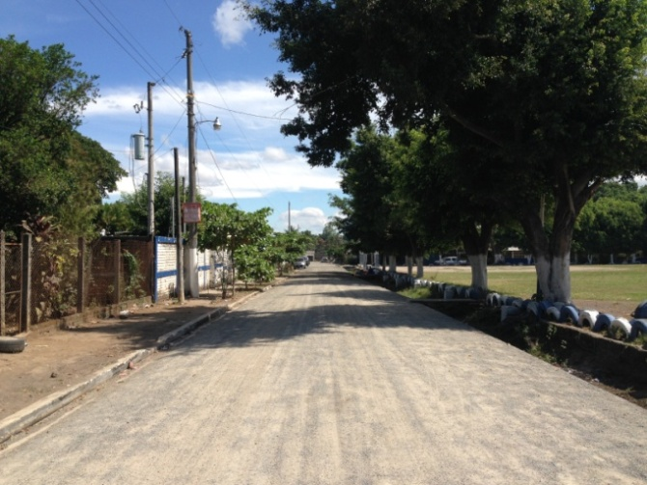
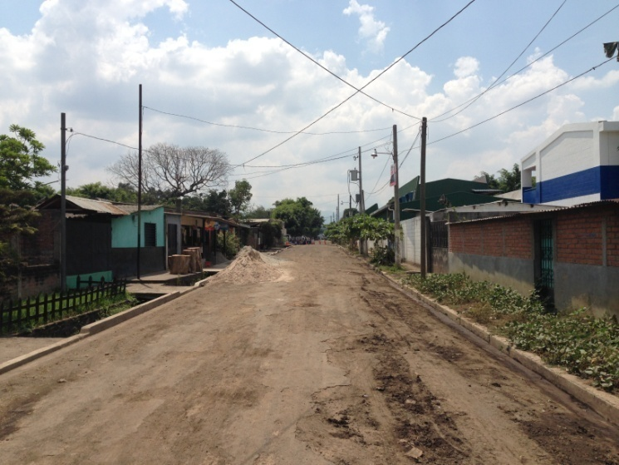

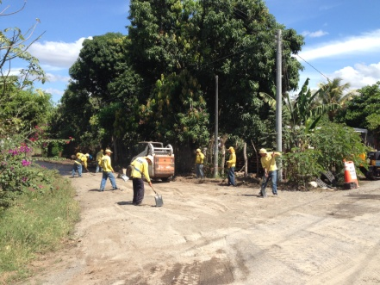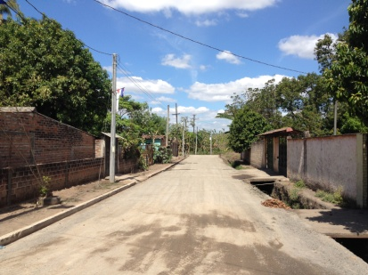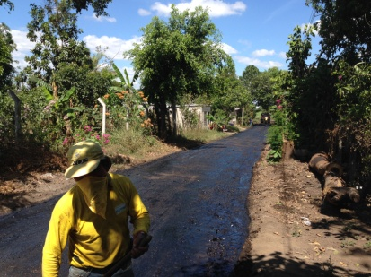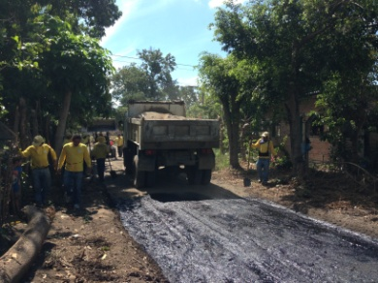
- Determinaciones de plomo en cielos falsos en viviendas
- Determinaciones de plomo en suelos en calles, patios de viviendas y zonas de drenaje de ex planta de fundición de BAES.
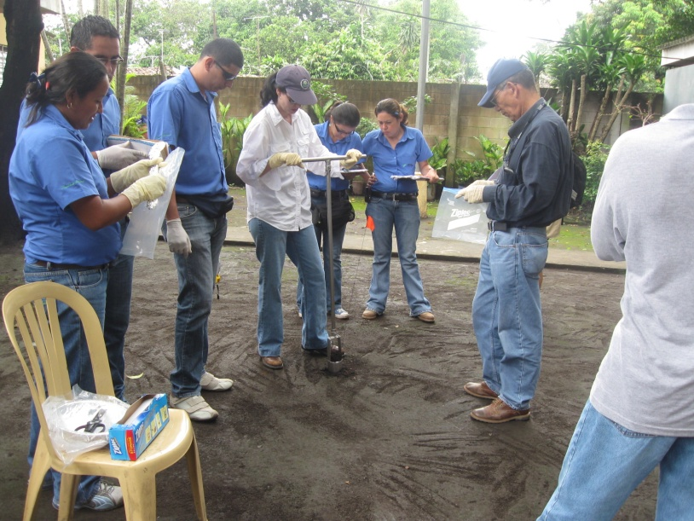
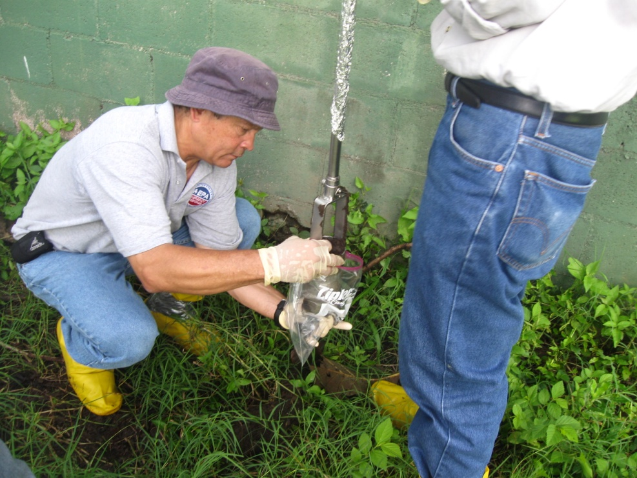
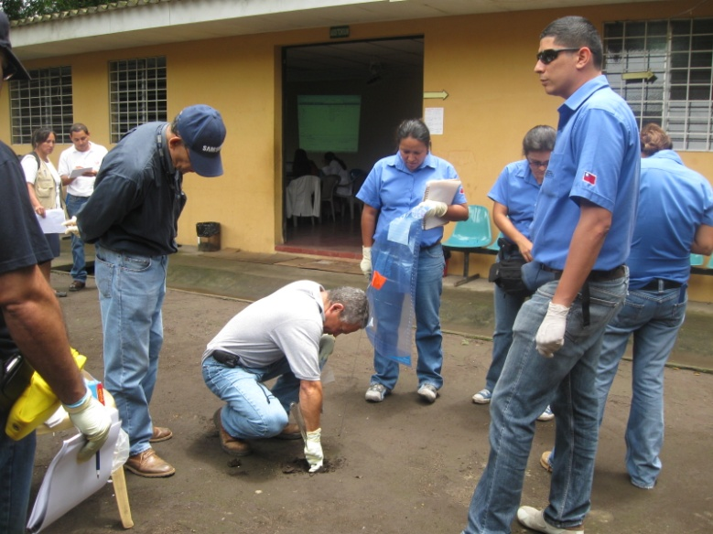
Abastecimiento de agua potable en zona afectada por contaminación por plomo

- Apertura de nuevos pozos para abastecimiento de agua potable a comunidades afectadas por la contaminación por plomo
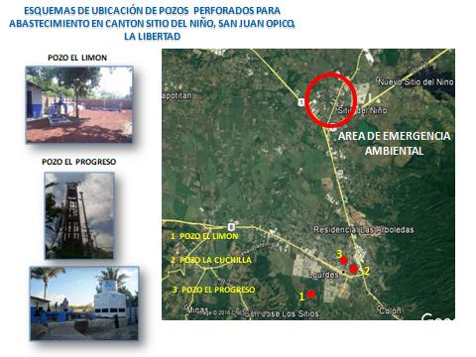
- Adquisición de equipos para monitoreo de niveles de concentración de plomo en suelos y superficies
- Evaluación de riesgos y alternativas para la remediación de la contaminación por plomo
- Campañas educativas para prevenir nuevos casos de intoxicación por plomo

La Secretaría de Inclusión Social, en coordinación con el Ministerio de Salud mediante la Unidad de Salud de Sitio del Niño, inició en el año 2010 las entregas de alimentos a 140 personas identificadas con intoxicación por plomo. Sin embargo, a través de los distintos procesos de evaluaciones de pacientes, el número de beneficiarios y beneficiarias aumentó hasta un total de 168 pacientes, las cuales son atendidas en forma mensual.
La SIS ha brindado apoyo alimentario sistemático y programado iniciando en septiembre de 2010, con la atención de las familias afectadas en sus medios de subsistencia: Producción agrícola, viviendas y fuentes de agua. Y a partir de diciembre de 2010, incorporó al programa a las personas atendidas en la Unidad Comunitaria de Salud Familiar de Sitio del Niño, evaluadas y reportadas con concentración de plomo en sangre y/o en vulnerabilidad nutricional.
A continuación se detalla la población atendida por el programa.
POBLACIÓN ATENDIDA POR AÑO
Año | N° de pacientes | N° de familias beneficiarias
2010 | 140 | 110
2011 | 164 | 126
2012 | 199 | 152
2013 | 198 | 154
2014 | 167 | 154
2015 | 168 | 154
2016 | 168 | 149
2017 | 166 | 147

La ración de entrega de alimentos está compuesta por alimentos básicos, que son parte importante del patrón alimentario nacional. Está calculada para cubrir un mes de alimentación, para un promedio de 5 miembros por núcleo familiar.
Las diversas acciones realizadas, de agosto de 2010 a diciembre de 2017, en el marco de las declaratorias de estado de emergencia ambiental por plomo en cantón Sitio del Niño, han permitido el logro de ver reducidos los niveles de concentración de plomo en suelo, lográndose una mejora en la calidad ambiental de la zona afectada por la contaminación por plomo, reduciéndose las áreas afectadas de 1010 manzanas a 39 manzanas, evidenciándose una mejora en la calidad ambiental del 96% del área incluida en la declaratoria de estado de emergencia ambiental inicial (año 2010), situación que permitió reducir el área del decreto de emergencia a un 4%, que son las áreas incluidas en la actual decreto de emergencia ambiental vigentes desde febrero 2016, a fin de orientar las medidas de saneamiento y remediación que podrían aplicarse en las zonas, de acuerdo los niveles de riesgo de exposición al contaminante.
La delimitación del área en la que se están realizando acciones prioritarias para remediar la contaminación por plomo se presentan en la figura 1.

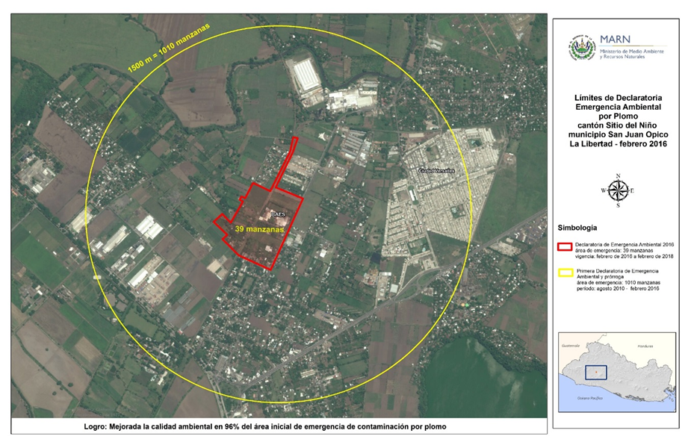
Figura 1. Límites de Declaratoria de Emergencia Ambiental por Plomo en Sitio del Niño
Las medidas y acciones se han ejecutado de manera coordinada con cada una de las instituciones competentes, habiéndose logrado la mitigación de la contaminación en alrededor del 94% del área total inicialmente afectada por la contaminación.
En general, en atención al Estado de Emergencia se han realizado las siguientes acciones para reducir los riesgos a la población por exposición al plomo:
Institución | Actividades
ADMINISTRACIÓN NACIONAL DE ACUEDUCTOS Y ALCANTARILLADOS (ANDA) | - Abastecimiento de agua mediante la instalación temporal de tanques  - Perforación y construcción de dos pozos para el abastecimiento de agua potable  - Instalación de sistema de tuberías domiciliares para el abastecimiento de agua potable a comunidades de Cantón Sitio del Niño.
MINISTERIO DE OBRAS PUBLICAS (MOP) | - Imprimación asfáltica de calles de colonias en la zona de emergencia ambiental
INSTITUTO SALVADOREÑO DEL SEGURO SOCIAL (ISSS) | - Distribución de folletos informativos para ex trabajadores de la fábrica y beneficiarios del ISSS  - Atención a pacientes  - Censo de empresas en la zona  - Reuniones con personal de las clínicas empresariales del área de influencia  - 154 ex trabajadores y sus beneficiarios reciben atención en el ISSS.
MINISTERIO DE TRABAJO (MITRAB) | - Programa de Vigilancia y Promoción de la Seguridad e Higiene Ocupacional en las empresas de la zona  - Inspecciones a centros de trabajo sobre condiciones y funcionamiento  - Seguimiento a actividades de limpieza al interior de BAES y
VICEMINISTERIO DE VIVIENDA Y DESARROLLO URBANO (VMVDU) | - Estudio socioeconómico para entrega de viviendas a familias de casas inhabilitadas  - Entrega de vivienda a una familia afectada  - Entrega de bono para alquiler de vivienda
SECRETARÍA DE INCLUSIÓN SOCIAL (SIS) | - Entrega de canasta básica alimenticia a familias afectadas por contaminación. Esta actividad se ha coordinado con el MINSAL, y es parte de la atención integral a familias que han presentado personas contaminadas por plomo.  Actualmente se benefician 168 personas reportadas con plombemia y sus familias.  Esta actividad ha brindado más de 511 toneladas métricas de alimentos, consistentes en una canasta básica. La ración alimentaria consta de: 30 libras de frijol, 30 libras de arroz, 30 libras de maíz, 4 botellas de aceite, 5 libras de azúcar, 4 libras de incaparina, . 4 latas de sardina y 1 cartón de huevos, la cual es calculada para un mes de alimentación familiar y nutricionalmente diseñada para cubrir las necesidades calóricas.

Información sobre las acciones realizadas para la atención de la emergencia ambiental por contaminación por plomo puede ser consultada en:
http://www.marn.gob.sv/marn-declara-estado-de-emergencia-ambiental-en-sitio-del-nino/

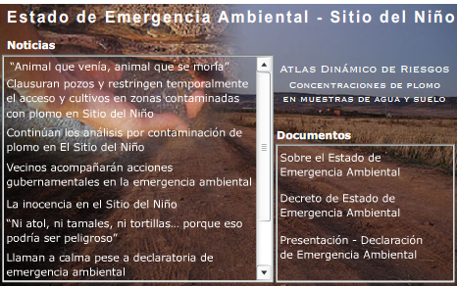

http://www.snet.gob.sv/googlemaps/muestreoAguaSuelo/sitios_monitoreo.php
http://www.marn.gob.sv/category/noticias/emergencia-sitio-del-nino/
P3) La empresa RECORD ¿Con cuales permisos (ambientales de salud y municipales) contaba para realizar las actividades que desarrollaba? Facilitar permiso ambiental de la empresa RECORD.
El Ministerio de Medio Ambiente emitió permiso ambiental RESOLUCION MARN-No.628/2003 CONSULTAR A LA DEC
P4) ¿Cómo se organizó (coordinaciones, establecimiento de alianzas, comités, etc.) el MARN para responder a la emergencia Ambiental del Sitio del Niño?
El comité y las coordinaciones están definidos en el Decreto Ejecutivo No.1 del presente año y No. 12 del 19 de agosto de 2010
Consultar con Atención Ciudadana

P5) ¿Qué acciones judiciales (demandas, sanciones o denuncias,) realizó o interpuso el MARN a la empresa RECORD, por la contaminación ambiental generada en el Sitio del Niño?
Respuesta
En cumplimiento de la nota MARN-AD-008-2012, relacionada con las medidas prioritarias para prevenir riesgos a la salud y el medio ambiente, como parte del desarrollo de la Ley Especial para la Remediación de la Contaminación por plomo en el Cantón Sitio del Niño, se solicito a la sociedad Baterías de El Salvador, S.A. de C.V. la ejecución de las medidas de mitigación recomendadas por la Agencia de Protección Ambiental de los Estados Unidos de América (US EPA, por sus siglas en inglés) , las cuales fueron aceptadas por los apoderados de la citada sociedad mediante nota de fecha 7 de mayo de 2012.
Para la realización y supervisión de las catorce medidas, se recibió autorización mediante el Oficio No. 1072-REF, por parte del Tribunal de Sentencia de Santa Tecla para el ingreso a las instalaciones en el periodo comprendido del 25 de mayo al 14 de septiembre de 2012. A la finalización del plazo otorgado solamente se habían cumplido ocho medidas y se encontraban varias en ejecución. Se solicitó una prórroga para la finalización de las actividades, la cual fue aprobada el 20 de septiembre de 2012, autorizándose un periodo de ocho semanas adicionales para la finalización de las catorce medidas de mitigación al interior de las instalaciones de Baterías de El Salvador, ubicadas en kilometro 31.5, carretera a San Juan Opico, Cantón Sitio del Niño. Municipio de San Juan Opico, departamento de La Libertad.
La cantidad total de desechos recolectados, según tipo, corresponden a: 68 Barriles de aceite usado, 49 metros cúbicos de aguas aciduladas, 346.58 Toneladas métricas de cenizas, escorias y otros desechos con material particulado conteniendo plomo; 1.45 toneladas métricas de broza de hierro; 75 toneladas métricas de materia orgánica generada por poda de árboles y limpieza de malezas; 80 toneladas métricas de chatarra de baterías acido plomo usadas y 11,250 litros de acido sulfúrico concentrado.
Medidas de mitigación al interior de BAES, del 14 de marzo de 2013 (Doc de 22 páginas)
P6) ¿Cuál fue el monto presupuestario asignado al MARN para atender la emergencia ambiental de Sitio del Niño?
No hubo asignación de presupuestos especiales para atender la emergencia, los recursos fueron cubiertos con el presupuesto ordinario de la institución.
P7) ¿Cuánto recurso humano calificado a tiempo completo se asignó a la emergencia ambiental?
El personal se dedicó a tiempo completo para los muestreos de pozos y determinaciones de plomo en suelos, contándose con técnicos especializados de la Dirección General de Saneamiento Ambiental (4 técnicos), de la Dirección del Observatorio Ambiental (2 técnicos), del Laboratorio de Análisis de Aguas (2 técnicos) y de la Dirección de Atención Ciudadana (4 técnicos), haciendo un total de 12 profesionales. Además, se contó con apoyo a tiempo completo de personal externo de la Agencia de Protección Ambiental de los Estados Unidos de América (US EPA, por sus siglas en inglés), quienes realizaron seis visitas técnicas en el periodo comprendido entre enero de 2010 y julio de 2016. En la tabla P7.1 se presentan las fechas y actividad principal desarrollada.
Tabla P7.1: Visitas técnicas en apoyo a la emergencia ambiental por contaminación por plomo realizadas por personal de la Agencia de Protección Ambiental de los Estados Unidos de América (USEPA)
Fecha | Actividad
25-29 de enero de 2010 | Evaluación de suelos. Se determina contaminación generalizada en la zona con presencia de cantidades variables de plomo.
26-30 de julio de 2010 | Evaluación de suelos. Se determina contaminación generalizada en la zona con presencia de cantidades variables de plomo y se realizan mediciones de suelo a diferente profundidad, detectando contaminación en viviendas, parcelas agrícolas y zona de drenajes.
13 – 21 de diciembre de 2011 | Evaluación de instalaciones de la ex planta BAES para establecer medidas prioritarias de remediación y de mitigación de riesgos por contaminación por plomo.
1-5 de junio de 2015 | Evaluación de alternativas para el retiro y disposición final de las cenizas y escorias conteniendo plomo almacenadas al interior de la ex planta BAES, incluyendo medidas para la remediación de la zona.
11-15 de abril de 2016 | Evaluación de suelos en zonas aledañas a BAES y toma de muestras de cenizas y escorias almacenadas en bodegas.
25 – 29 de julio de 2016 | Investigación de potenciales enterramientos de desechos peligrosos (cenizas y escorias contaminadas por plomo) dentro del inmueble de la ex planta BAES.

En la actualidad se cuenta con una Unidad con cuatro profesionales a tiempo parcial para el seguimiento al caso, tres dedicados al monitoreo de contaminación y actividades de saneamiento de inmuebles en el área de emergencia de contaminación por plomo y uno asignado a las actividades de atención de la ciudadanía.
P8) ¿Cuál considera que fue la principal causa, por la cual después de siete años de la declaratoria de Emergencia Ambiental en Sitio del Niño, aún no se resuelve la condición que generó la emergencia?
Respuesta
Las acciones interinstitucionales realizadas a lo largo de las Declaratorias del Estado de Emergencia Ambiental han permitido ver reducidos los niveles de concentración de plomo en suelo, lográndose una mejora en la calidad ambiental de alrededor del 94% de la zona inicial comprendida en el estado de Emergencia ambiental. No obstante, las determinaciones de plomo realizadas en los suelos permiten establecer que todavía existen zonas que requieren la continuidad del monitoreo ambiental y de implementación de medidas de control y mitigación de la contaminación por plomo, para prevenir daños a la salud y el medio ambiente; siendo aún necesario continuar con acciones para mitigar el deterioro causado al ambiente y a la salud de la población afectada.
Como resultado de las diferentes medidas ejecutadas y según lo planteado en el informe de “Recomendaciones de la Agencia de Protección Ambiental de los Estados Unidos de América para el manejo de escorias y suelos contaminados en las instalaciones de Baterías de El Salvador, Sitio del Niño, San Juan Opico, La Libertad, El Salvador, octubre de 2015”), la contaminación en la zona de emergencia ambiental logró reducirse significativamente. En el citado informe al evaluar la condición de la zona a octubre de 2015 se expresa que “En base a la inspección realizada en esta ocasión y la revisión de los últimos datos de muestreos realizados por el MARN, es claro que la implementación de las medidas antes mencionadas ha resultado en el control de la migración de materiales tanto dentro como fuera de la planta. Los resultados del monitoreo proyectan una marcada reducción en los niveles de la contaminación fuera de la planta. Esta reducción es probablemente un resultado del cierre de la planta, y por ende, la eliminación de las emisiones de las chimeneas de la planta de fundición que contenían material particulado de plomo”.
Para remediar en su totalidad el área afectada por la contaminación por plomo se requieren de actividades de remediación de suelos, que incluyen el retiro y la disposición final de las cenizas y escorias contaminadas por plomo, actividades que requieren de un monto económico considerable para su ejecución y para las que el Estado no tiene disponibilidad financiera en el corto plazo.
9) A su criterio ¿Cuál es la competencia o responsabilidad las Gremiales empresariales, durante la vigencia de la emergencia ambiental Sitio del Niño?
La responsabilidad de las gremiales empresariales es cumplir con la Ley de Medio Ambiente.
Consultar a despacho. (Asesoría legal)
10) ¿Cómo afectó al medio ambiente la contaminación Ambiental generada por la empresa RECORD en el área declarada emergencia ambiental?
Respuesta:
La contaminación es la presencia o introducción al ambiente de elementos nocivos a la vida, la flora o la fauna o que degraden la calidad de la atmósfera, del agua, del suelo o de los bienes o recursos naturales en general.

Cuando los contaminantes ingresan en el ambiente se puede estar expuesto a ellos a través de múltiples vías. El vínculo entre seres humanos, ambiente y exposición a sustancias químicas se produce a través de la inhalación, la ingestión y el contacto dérmico
Los niveles de plomo determinados en la zona afectada por la contaminación por plomo causaron afectación del recurso suelo, encontrándose concentraciones de plomo que representan riesgos a la salud y el ambiente, afectando principalmente a los suelos agrícolas y habitacionales y a ciertos cultivos de la zona, entre estos los cultivos de maíz y yuca, en los cuales se determinaron concentraciones que las hacían no aptas para consumo humano o animal.
Los datos de concentración de plomo en cultivos reportaron:
Resultados Maíz
Peso Seco
mg/kg
Grano: 0.63
Olote: 4.12
Tuza: 2.65
Follaje: 3.41
Resultados Yuca
Peso Seco
mg/kg
Yuca (Raíz) : 5.61
Yuca (Follaje): 0.97

Información sobre las actividades realizadas en el marco de la Declaratoria de Estado de Emergencia Ambiental por contaminación por plomo, en cantón Sitio del Niño, municipio de San Juan Opico, departamento de La Libertad, se encuentra disponible en lo siguientes vínculos del portal institucional del MARN:
http://www.marn.gob.sv/descargas/Especiales/Sitio%20del%20nino/Asamblea%20Emergencia%20Ambiental%20(Febrero%202016).pdf
http://www.marn.gob.sv/destacadocp/sitio-del-nino/
Niveles de referencia para determinar la contaminación de los recursos ambientales identificados
SUELO
Concentración Límite | Interpretación de la concentración Límite | Fuente
25 mg de Pb/kg de suelo, equivalente a 25 ppm | No representa riesgos a la salud o el medio ambiente | Directrices técnicas para el manejo ambientalmente racional de los acumuladores de acido plomo de desecho. Secretaría del Convenio de Basilea. Serie del Convenio de Basilea No. 2003/9 (S); Página 41.
250 mg de Pb/Kg de suelo, equivalente a 250 ppm | Representa riesgos a la salud y el ambiente. Se requieren medidas de control para evitar contacto con el suelo contaminado.  Para áreas de recreación infantil y patios donde juegan los niños. | “Evaluación del riesgo por la exposición a Plomo” Dr. Germán Corey Orellana y Dr. Fernando Díaz Barriga, Centro Panamericano de Ingeniería Sanitaria y Ciencias del Ambiente, CEPIS-PERU (1999) .  Límite utilizado por el MSPAS en estudios de contaminación por plomo en la zona de Sitio del Niño.
400 mg de Pb/Kg de suelo, equivalente a 400 ppm | Representa alto riesgo a la salud. Suelos no aptos para cultivos y viviendas. Declaratoria de inhabitabilidad de vivienda y prohibición de uso de la tierra. Se requieren medidas de restauración de suelos. | Límite de protección a la salud. Agencia de Protección Ambiental de los Estados Unidos de América (US EPA)

Límites para plomo en cultivos
Límite máximo permitido: 0.2 mg de plomo/Kg de peso seco. Referencia: Máximo permitido Reglamento CE No. 11881/2006
P11) ¿Cómo afectó la contaminación Ambiental generada por la empresa RECORD a la economía de las familias del área declarada emergencia ambiental?
No se tienen estudios específicos de la afectación económica familiar.
No obstante, la Secretaría de Inclusión Social ha brindado apoyo alimentario sistemático y programado iniciando en septiembre de 2010, con la atención de las Familias afectadas en sus medios de subsistencia: Producción agrícola, viviendas y fuentes de agua. Y a partir de diciembre de 2010 se amplió la cobertura a personas atendidas en la Unidad Comunitaria de Salud Familiar de Sitio del Niño, evaluadas y reportadas con concentración de plomo en sangre y/o en vulnerabilidad nutricional.
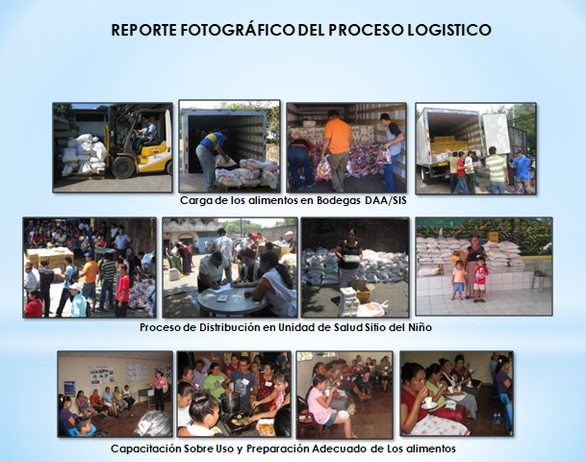

El total de kilogramos de alimento, entregado a las familias beneficiarias, ascienda a más de 520 toneladas métricas. La ración alimentaria está compuesta por: Maíz, frijol, arroz, azúcar, aceite vegetal y harina fortificada.
Actualmente se benefician 168 personas reportadas con plombemia y sus familias.
12) ¿Qué actividades o acciones de coordinación ha realizado el MARN con las organizaciones comunitarias existentes en el área declarada emergencia ambiental?
Presentación de resultados asamblea general sitio del niño (DCI)
13) ¿Qué actividades o acciones de coordinación ha realizado el MARN con las autoridades de la Municipalidad de San Juan Opico en función de solventar la emergencia ambiental Sitio del Niño?
Presentación de resultados asamblea general sitio del niño
Consultar con Atención ciudadana
14) ¿Qué instrumentos, (planes, políticas, ordenanzas municipales, etc.) recurso y estrategias a desarrollado el MARN, en función de responder a nuevas emergencias ambientales?
Si los hay facilitarme copia de esos documentos generados o desarrollados.
Respuesta:
El instrumento es la declaratoria de emergencia ambiental, en cumplimiento del artículo 54 de la Ley del Medio Ambiente.
Artículo 54 Ante la inminencia u ocurrencia de un desastre ambiental, el Órgano Ejecutivo, declarará el estado de emergencia ambiental por el tiempo que persista la situación y sus consecuencias, abarcando toda la zona afectada, adoptando medidas de ayuda, asistencia, movilización de recursos humanos y financieros, entre otros, para apoyar a las poblaciones afectadas y procurar mitigar el deterioro ocasionado.
Para la emergencia ambiental por plomo puede consultarse:
http://www.marn.gob.sv/descarga/decreto-ejecutivo-no-8-estado-de-emergencia-ambiental/?wpdmdl=18058&ind=YuXfzNxZ3HRCHWuLg04yosyin34j2aYLICLBIgiCRR0_PmjBC6bm6-wklyHSBJ66-7CgDjX_75POdC9Bdl5-rlXYpp5P_ByGHwULvPmJ-jt4emEOMBxL9yIrNlFZSM1Ta1BM5cfntde5035JEyHhkw

El Acuerdo No. 8 de Emergencia Ambiental por plomo, se encuentra incrustado en este documento de Word y puede ser abierto para consulta en formato Adobe Acrobat

15) ¿Qué instrumentos, (planes, políticas, ordenanzas municipales, etc.) recurso y estrategias son necesario crear e implementar para responder de forma rápida y oportuna a nuevas emergencias ambientales?
El instrumento es la declaratoria de emergencia ambiental, en cumplimiento del artículo 54 de la Ley del Medio Ambiente.
Artículo 54 Ante la inminencia u ocurrencia de un desastre ambiental, el Órgano Ejecutivo, declarará el estado de emergencia ambiental por el tiempo que persista la situación y sus consecuencias, abarcando toda la zona afectada, adoptando medidas de ayuda, asistencia, movilización de recursos humanos y financieros, entre otros, para apoyar a las poblaciones afectadas y procurar mitigar el deterioro ocasionado.
Los decretos de emergencia ambiental pueden ser consultados en:
http://www.marn.gob.sv/marn-decreta-emergencia-ambiental-en-zona-afectada-por-derrame-de-melaza/
16) ¿Qué es necesario hacer para fortalecer y mejorar la atención de emergencias ambientales en los territorios?
En el caso de Sitio del Niño, se identificó que ciertas personas alquilaron el área de la línea férrea que pertenece al estado, esto genero un asentamiento ilegal en un territorio contaminado y de riesgo para la salud de las personas y el medio ambiente. La prevención de la aparición de estas actividades ilegales es de suma importancia.
Consultar a atención ciudadana
17) ¿Qué instrumentos jurídicos considera necesarios para fortalecer o mejorara la atención de las emergencias ambientales en los territorios?
Consultar asesoría legal
18) ¿Qué actividades, programas o proyectos se han implementado para reparar el daño ambiental, en el área de declaratoria de emergencia ambiental?
Se anexan las presentaciones de resultados a la comunidad

19) ¿El MARN, como se han organizado para futuras emergencias ambientales?
El MARN cuenta con unidades de nivel operativo, que desarrollan los procesos sustantivos y de enlace con la sociedad civil, siendo estas la Dirección General del Observatorio Ambiental, la Dirección General de Evaluación y Cumplimiento Ambiental, la Dirección General de Agua y Saneamiento, la Dirección General de Atención Ciudadana e Institucional y la Dirección General de Ecosistemas y Vida Silvestre.
CASO QUIMAGRO
- ¿Cómo y por qué el MARN intervino en la atención de la contaminación Ambiental de San Luis Talpa?
Respuesta:
En cumplimiento del Decreto 471, publicado en D.O. Tomo 401, No. 193, del 17 de octubre de 2013, se firmó un Convenio de Cooperación entre el Ministerio de Medio Ambiente y Recursos Naturales (MARN) y el Fondo de Saneamiento y Fortalecimiento Financiero (FOSAFFI), con el propósito de coordinar esfuerzos y establecer acciones de cooperación para el cumplimiento del Decreto 471, a través de la contratación y ejecución de los “SERVICIOS DE RECOLECCION, EMBALAJE, TRANSPORTE Y DISPOSICION FINAL DE DESECHOS PELIGROSOS, PRODUCTOS QUIMICOS Y OTROS MATERIALES CONTAMINADOS POR PLAGUICIDAS”.
En febrero de 2014, se realizó la firma del Contrato con la empresa VEOLIA ES FIELD SERVICES LTD, para realizar los “SERVICIOS DE RECOLECCION, EMBALAJE, TRANSPORTE Y DISPOSICION FINAL DE DESECHOS PELIGROSOS, PRODUCTOS QUIMICOS Y OTROS MATERIALES CONTAMINADOS POR PLAGUICIDAS” y se emitió la orden de inicio el 19 de febrero de 2014.
El Plan incluyó las medidas de prevención de riesgo y atención de contingencias.
Las actividades a desarrollar por la empresa VEOLIA en cumplimiento al contrato fueron:
- Recolección, embalaje, manipulación de los productos a eliminar, sólidos y líquidos, que se encuentren en las bodegas o exterior de las mismas.
- Embalaje de los productos químicos, desechos peligrosos y otros materiales contaminados con plaguicidas, incluyendo tierras contaminadas
- Transporte y disposición final de todos los desechos peligrosos y demás productos químicos y materiales contaminados, desde las instalaciones de QUIMAGRO hasta el lugar del destino final.

2) La empresa QUIMAGRO ¿Con cuales permisos (ambientales de salud y municipales) contaba para realizar las actividades que desarrollaba?
Facilitarme el permiso ambiental de la empresa QUIMAGRO.
Respuesta:
Esta empresa no se encontraba en funcionamiento, por lo que no tramitó permiso ambiental. La Ley del Medio Ambiente solamente requiere permiso para el funcionamiento.
3) ¿Cómo se organizó (coordinaciones, establecimiento de alianzas, comités, etc.) el MARN para responder y resolver a la contaminación ambiental provocada por los tóxicos de Toxafeno, abandonados por la empresa QUIMAGRO?

Respuesta:
Ver respuesta numeral 1.
4) ¿Qué acciones judiciales (demandas, sanciones o denuncias,) realizo o interpuso el MARN a la empresa QUIMAGRO, por la contaminación ambiental provocada por los tóxicos de Toxafeno, abandonados por la empresa QUIMAGRO?

Consultar con asesoría legal
5) ¿Cuál fue el monto presupuestario asignado al MARN para atender la contaminación ambiental de San Luis Talpa?
Respuesta:
EL MARN no recibió asignación presupuestaria especial, se reasignó de los fondos institucionales del presupuesto anual de operación.

Para lograr la eliminación de los desechos de plaguicidas de la ex planta formuladora QUIMAGRO, en San Luis Talpa, La Paz, el Fondo de Saneamiento del Sistema Financiero (FOSSAFI) suscribió el contrato con la empresa británica Veolia ES Field Services Limited., para suministrar los servicios de recolección, embalaje, transporte y disposición final de desechos peligrosos, productos químicos y otros materiales contaminados por plaguicidas, teniendo un costo de US$ 364.977.86, de los cuales US$ 300 mil fueron financiados por FOSSAFI y US$ 64.977.86 por el MARN

6) ¿Cuánto recurso humano calificado a tiempo completo se asignó a la contaminación ambiental de San Luis Talpa?
Respuesta:
No se dedicó personal a tiempo completo. El personal fue a tiempo parcial y de diferentes unidades del MARN, entre ellas Saneamiento Ambiental, Evaluación Ambiental, Laboratorio de Aguas, Atención Ciudadana.
7) ¿Cuál es la competencia o responsabilidad las Gremiales empresariales, durante el evento de la contaminación ambiental y durante el desalojo del mismo?
8) ¿Cómo afectó al medio ambiente la contaminación Ambiental generada por los tóxicos de Toxafeno, abandonados por la empresa QUIMAGRO?
Respuesta:
Contaminación por plaguicidas se encontró solamente al interior de las instalaciones de QUIMAGRO, en los suelos cercanos a las bodegas de almacenamiento de plaguicidas.

Se adjunta copia digital de los estudios realizados en la zona.
9) ¿Qué actividades o acciones de coordinación realizó el MARN con las organizaciones comunitarias existentes en el área San Luis Talpa para desalojar los contaminantes?
Respuesta:
Se realizaron asambleas informativas con la comunidad y Alcaldía de San Luis Talpa.
10) ¿Qué actividades o acciones de coordinación realizó el MARN con las autoridades de la Municipalidad de San Luis Talpa en función de solventar la contaminación ambiental?
11) ¿Qué actividades, programas o proyectos se han implementado para reparar el daño ambiental, en el área de contaminación ambiental de San Luis Talpa? Facilitarme informe final del Caso QUIMAGRO.
Respuesta:
Se introdujo agua potable a la comunidad y se realizaron gestiones internacionales de financiamiento para el proyecto “Contribuir a un mejor uso y manejo de los pesticidas en el municipio de San Luis Talpa, Departamento de La Paz, El Salvador (EP/ELS/019/UEP). Este proyecto se encuentra en ejecución y está siendo coordinado por la Organización de las Naciones Unidas para la Alimentación y la Agricultura (FAO) sede El Salvador. Este proyecto fue presentado en septiembre de 2014 y ha sido aprobado por el Fondo para el Medio Ambiente Mundial para su ejecución en el segundo semestre del 2018 (junio a diciembre de 2018).
El citado proyecto está orientado a desarrollar modelos de producción como alternativas para reducir el uso de agroquímicos en la agricultura, concientizar y promover el consumo de productos con tecnologías con reducido uso de plaguicidas. La meta global del proyecto es reducir los riesgos asociados con el uso de plaguicidas por medio de la gestión sostenible de agricultura familiar. Los objetivos específicos son los siguientes:
- Desarrollar un proceso de investigación y diseminación para compartir información sobre los riesgos a la salud asociados con la exposición a plaguicidas.
- Fortalecer las capacidades de instituciones públicas e interesados locales sobre los modelos más nuevos de agricultura sostenible, prevención, reducción de riesgos para la salud y el medio ambiente.
- Proporcionar a agricultores en el área de implementación del proyecto opciones alternas de modelos más nuevos de agricultura sostenible para reducir los riesgos a la salud y al medio ambiente.
El esquema conceptual del proyecto se presenta en la Figura 1 y está planificado para su ejecución en el periodo de junio a diciembre de 2018, con una asignación de US$ 249,600.00 que serán financiados a través del Fondo Fiduciario del Fondo para el Medio Ambiente Mundial (GEF, por sus siglas en inglés).
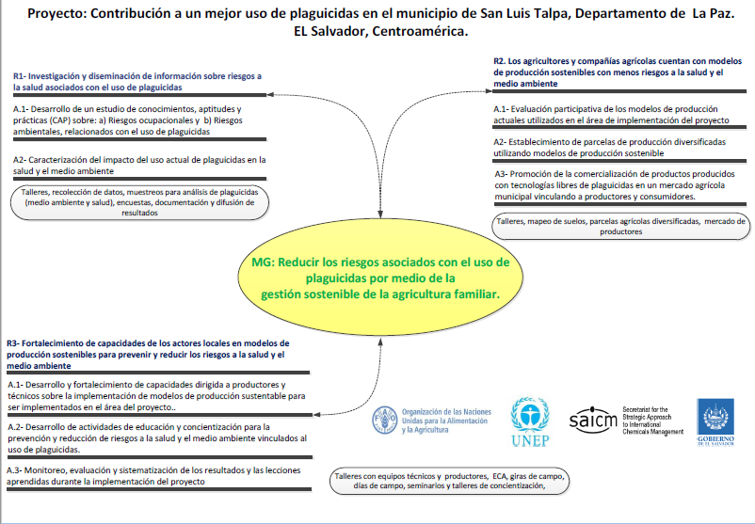
Figura 1. Esquema conceptual del proyecto “Contribuir a un mejor uso y manejo de los pesticidas en el municipio de San Luis Talpa, Departamento de La Paz, El Salvador (EP/ELS/019/UEP).

El Salvador.1998. Ley del Medio Ambiente, Diario Oficial No.79, Tomo 339 de fecha 4 de mayo de 1998. Imprenta Nacional, El Salvador. C.A.

